Ситуационный план земельного участка с кадастровым номером 47:23:0259003:6
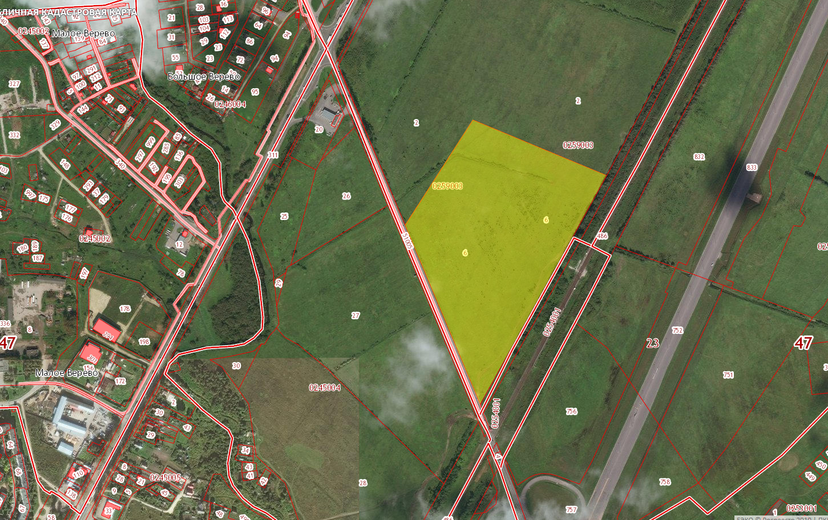
Автомобильная дорога Р-23
Дер. Малое Верево
Дер. Большое Верево
Земельный участок с кад. №47:23:0259003:6
Автомобильная дорога 41К-217

